Информационно-статистический обзор
рассмотренных в сентябре 2025 года обращений, запросов информации
и сообщений граждан, объединений граждан, в том числе юридических лиц,
поступивших в адрес Главы Барабинского района Новосибирской области
и в администрацию Барабинского района Новосибирской области,
а также результатах рассмотрения обращений и принятых по ним мерах

Рассмотрение письменных и личных обращений, устных сообщений и запросов граждан, объединений граждан, в том числе юридических лиц, поступивших в адрес Главы Барабинского района Новосибирской области (далее - Глава района) и в администрацию Барабинского района Новосибирской области (далее - администрация района) организовано
в соответствии с Конституцией Российской Федерации, действующим федеральным
и областным законодательством, муниципальными правовыми актами администрации района.

Организацию работы по объективному, всестороннему и своевременному рассмотрению обращений граждан осуществляет общественная приёмная Главы Барабинского района Новосибирской области (далее - общественная приёмная).

В сентябре 2025 года в адрес Главы района и в администрацию района через общественную приёмную поступило 23 обращения (в августе 2025 года - 19; в сентябре 2024 года - 11), в том числе:
- письменных обращений - 18 (в августе 2025 года - 14; в сентябре 2024 года - 9);
- устных обращений на личном приёме Главы района - 1 (в августе 2025 года - 2; в сентябре 2024 года - 2);
- обращений к руководителю общественной приёмной - 2 (в августе 2025 года - 2; в сентябре 2024 года - 0);
- устных сообщений и запросов в справочную телефонную службу общественной приёмной - 2 (в августе 2025 года - 1; в сентябре 2024 года - 0).

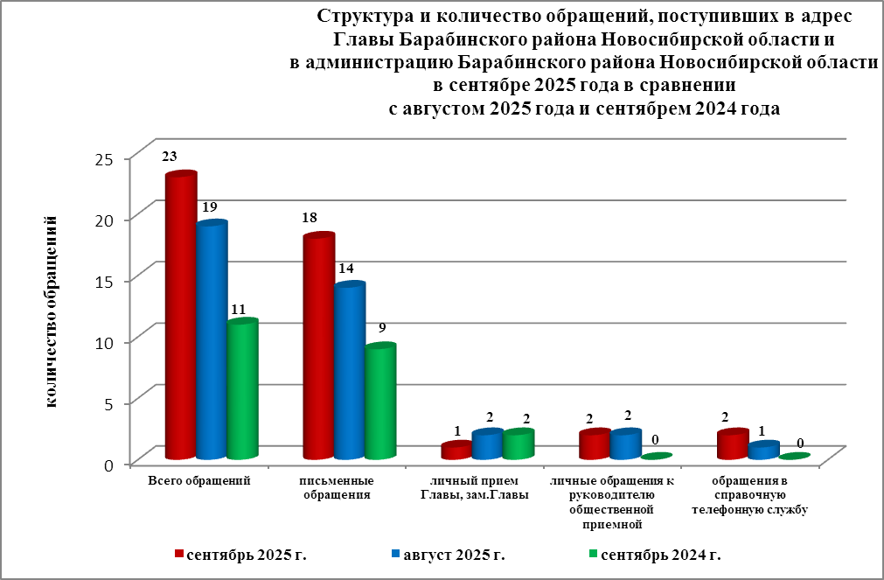

Все обращения, сообщения, запросы граждан, организаций и общественных объединений регистрируются в единой системе электронного документооборота и делопроизводства Правительства Новосибирской области.
В сентябре 2025 года общее количество письменных и личных обращений, устных сообщений и запросов увеличилось на 21% (на 4 обращения) в сравнении с августом 2025 года и на 109% (на 12 обращений) в сравнении с сентябрем 2024 года.
В 23 обращениях содержатся 24 вопроса (в августе 2025 года - 19 (20 вопросов);
в сентябре 2024 года - 11 (11 вопросов), относящихся к тематическим разделам:
- «Государство, общество, политика» - 7 (29% от общего количества вопросов) (в августе 2025 года - 5 (25%); в сентябре 2024 года - 1 (9,5%);
- «Социальная сфера» - 6 (25%) (в августе 2025 года - 4 (20%); в сентябре 2024 года - 3 (27%);
- «Экономическая сфера» - 5 (21%) (в августе 2025 года - 6 (30%); в сентябре 2024 года - 3 (27%);
- «Жилищно-коммунальная сфера» - 5 (21%) (в августе 2025 года - 5 (25%); в сентябре 2024 года - 3 (27%);
- «Оборона, безопасность, законность» - 1 (4%) (в августе 2025 года - 0; в сентябре 2024 года - 1 (9,5%).

Письменные обращения
В сентябре 2025 года в администрацию района поступило 18 письменных обращений
(в августе 2025 года - 14; в сентябре 2024 года - 9).
Количество письменных обращений в сентябре 2025 года увеличилось на 28% (на 4 обращения) в сравнении с августом 2025 года и на 100% (на 9 обращений)
в сравнении с сентябрем 2024 года.

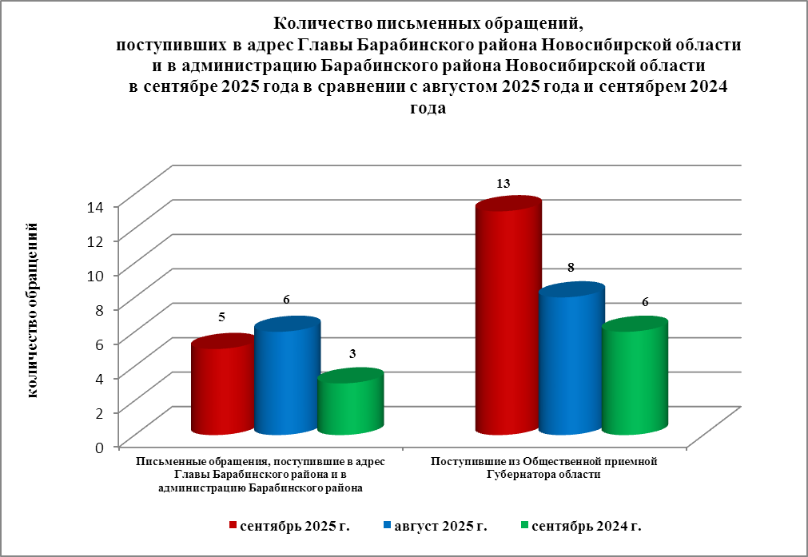

По видам письменные обращения подразделяются на:
- заявление - 14 (78%) (в августе 2025 года - 11 (79%); в сентябре 2024 года - 8 (89%);
- запрос информации - 4 (22%) (в августе 2025 года - 3 (21%); в сентябре 2024 года - 0);
- предложение - 0 (в августе 2025 года - 0; в сентябре 2024 года - 1 (11%).

18 письменных обращений содержат 19 вопросов (в августе 2025 года - 14 (15 вопросов); в сентябре 2024 года - 9 (9 вопросов), относящихся к тематическим разделам:

- «Государство, общество, политика» (деятельность руководителей ОМС, представление сведений о семьях участников СВО, социально-экономическое развитие села, личный прием главой района) - 6 (31% от общего количества вопросов) (в августе 2025 года - 5 (33%);
в сентябре 2024 года - 1 (12%);
- «Жилищно-коммунальная сфера» (перенос сроков капитального ремонта МКД, ненадлежащие качество воды в селе, улучшение жилищных условий) - 5 (27%) (в августе 2025 года - 3 (20%); в сентябре 2024 года - 3 (33%);
- «Социальная сфера» (обеспечение инвалида социальной сиделкой, о поддержке социального проекта для школьников с ОВЗ, социальная помощь члену семьи участника СВО) - 4 (21%)
(в августе 2025 года - 1 (7%); в сентябре 2024 года - 2 (22%);
- «Экономическая сфера» (ремонт автодороги, конфликтные отношения с соседом, перебои
с электричеством в селе) - 3 (16%) (в августе 2025 года - 6 (40%); в сентябре 2024 года - 3 (33%);
- «Оборона, безопасность, законность» (сбор денежных средств на материал для маскировочных сетей) - 1 (5%) (в августе 2025 года - 0; в сентябре 2024 года – 0).

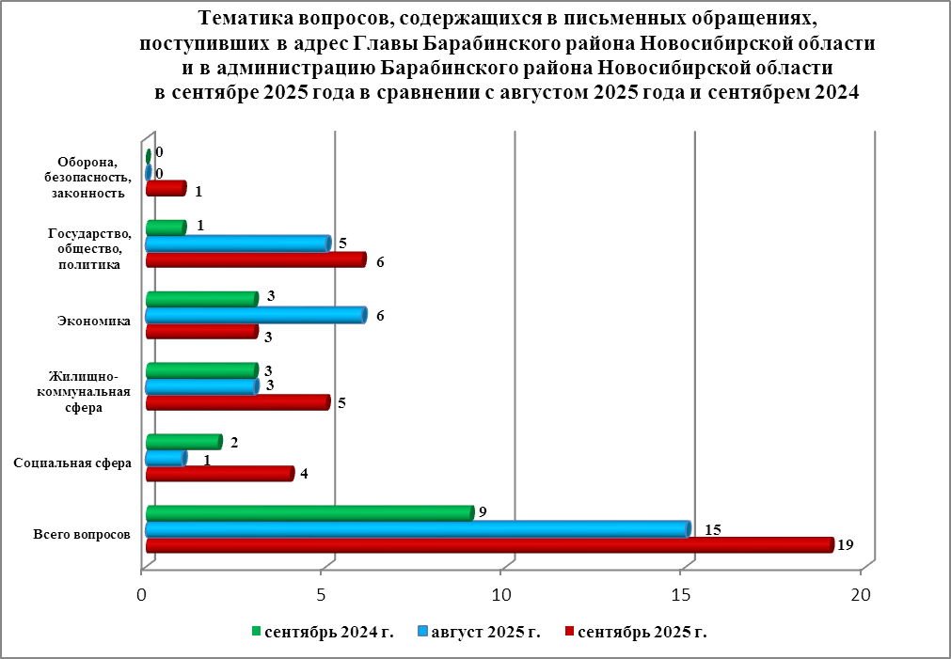

По результатам рассмотрения вопросов, содержащихся в письменных обращениях:
- поддержано (предложение признано целесообразным, заявление или жалоба - обоснованными и подлежащими удовлетворению) - 0 (в августе 2025 года - 0; в сентябре 2024 года - 0), в том числе приняты меры (фактически реализованные предложения, фактически удовлетворенные заявления или жалобы) - 0 (в августе 2025 года - 0; в сентябре 2024 года - 0);
- разъяснено - 19 (100%) (в августе 2025 года - 15 (100%); в сентябре 2024 года - 9 (100%).

Контроль за своевременным, объективным и полным рассмотрением обращений осуществляют заместители Главы администрации, руководитель общественной приёмной. Обращение снимается с контроля Главой района в том случае, если дан полный
и объективный ответ, подписанный Первым заместителем, заместителями Главы администрации или руководителем структурного подразделения администрации.

Личный приём граждан
В соответствии с постановлением Главы Барабинского района Новосибирской области
от 04.04.2025 № 364 «Об организации личных приёмов граждан в администрации Барабинского района Новосибирской области» установлен единый день личного приёма граждан Главой района, заместителями Главы администрации - каждая пятница месяца с 14.00 до 17.00.
В сентябре 2025 года на личный приём к Главе района обратился 1 человек
(в августе 2025 года - 2; в сентябре 2024 года - 2) по вопросу, относящемуся к тематическому разделу: «Государство, общество, политика» (несогласие с письменным ответом на сообщение, направленное на «Прямую линию Президента РФ» в 2023 году).
Во время личного приема заявителю дан исчерпывающий ответ и направлен письменный ответ в установленный законом срок.

Администрация района готова в постоянном режиме применять систему личного приёма граждан на базе специального программного обеспечения по проведению личного приёма
в режиме видео-конференц-связи, аудио-связи (СПО УАРМ ОДПГ).
В сентябре 2025 года личный приём в режиме видео-конференц-связи не проводился
(в августе 2025 года - не проводился; в сентябре 2024 года - не проводился).

Устные сообщения и запросы в справочную телефонную службу общественной приёмной Главы Барабинского района Новосибирской области
В сентябре 2025 года в справочную телефонную службу поступило 2 сообщения
(в августе 2025 года - 1; в сентябре 2024 года - 0) по вопросам, относящимся к тематическому разделу: «Экономическая сфера» (устройство уличного освещения в г. Барабинске, перебои
с электроснабжением в селе). Во время телефонного разговора заявителям даны устные разъяснения о порядке обращения с данными вопросами по компетенции.

С 01.09.2017 года в администрации района внедрена система приёма и обработки
в реальном режиме времени электронных сообщений, поступивших в форме смс-сообщений по справочному телефонному номеру справочной телефонной службы.
В сентябре 2025 года в администрацию района смс-сообщения не поступали (в августе 2025 года - 0; в сентябре 2024 года - 0).

Приём граждан руководителем
общественной приёмной Главы Барабинского района Новосибирской области
В сентябре 2025 года к руководителю общественной приёмной граждане обратились
2 человека (в августе 2025 года - 2; в сентябре 2024 года - 0) по вопросам, относящимся
к тематическому разделу: «Социальная сфера» (получение денежной компенсации
за земельный участок участнику СВО, отказ в региональной выплате за ранение участнику СВО) - заявителям даны разъяснения совместно со специалистами отдела имущества
и земельных отношений и отдела организации социального обслуживания.

Контроль за соблюдением порядка рассмотрения обращений, оказание методической помощи в организации работы с обращениями, запросами информации
Еженедельно руководитель общественной приёмной направляет в поселения, входящие
в состав района, информацию об обращениях граждан, объединений граждан,
в том числе юридических лиц, поступивших в адрес Губернатора Новосибирской области
и в Правительство Новосибирской области.
По состоянию на 01.10.2025 года в администрации района обращения, поставленные на контроль общественной приёмной, с истекшими сроками рассмотрения отсутствуют.

